- CCTV上没有披露的绝密镜头（篮球场变成暴力激斗场）★◆

7月30日，斯坦科维奇杯，中国对波罗黎各的比赛上。央视转播了这场比赛，但是一到打架那全场比赛最精彩的时候就掐了。凸－－凸。所以电视上是没得看滴。
首先，介绍下起因：
▲：小易带球进攻！
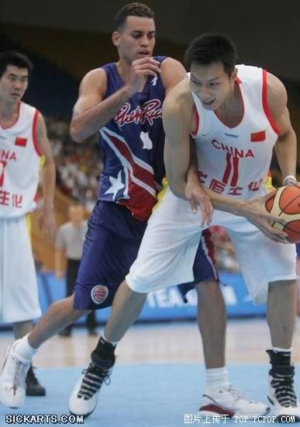
做人要厚道，转载请注明来自猫扑(mop.com)
(发帖时间:2006-06-18 23:02:04)
--- abc3703 空间 相册 博客
【楼主】 (1):靠这张脸不知道迷倒了多少少女！一次两次原谅了你就得寸进尺是吧！~
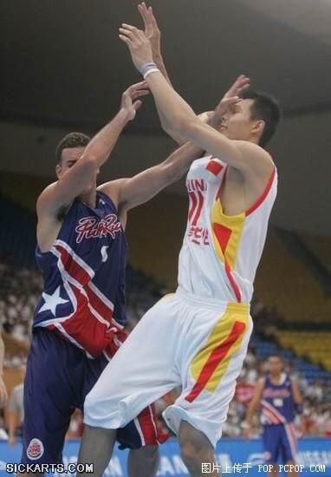
--- abc3703
【楼主】 (2):恶意犯规之双手当秋千！！！！！！！！！
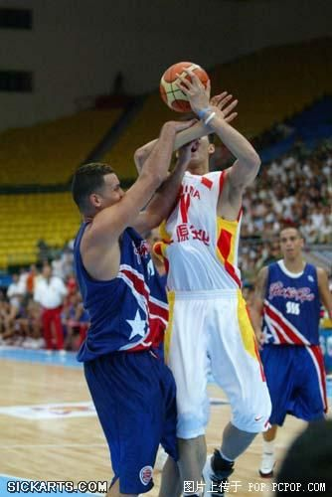
--- abc3703
【楼主】 (3):忍无可忍，无需在忍！~
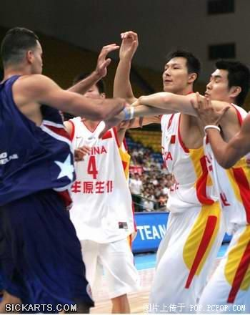
--- abc3703
【楼主】 (4):想搞围攻是吧！~行！~等着~
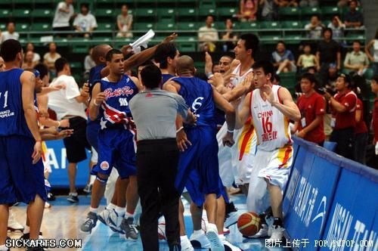
--- abc3703
【楼主】 (5):5个人一起上也要抗着！！！！
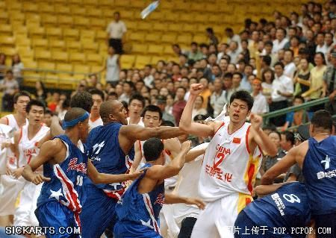
--- abc3703
【楼主】 (6):李老大很生气，后果很严重！！！（你们惨了）
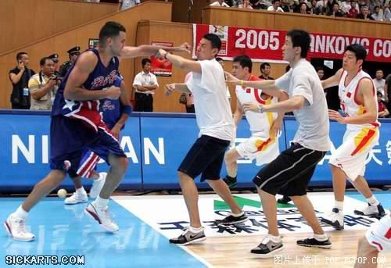
--- abc3703
【楼主】 (7):接上一张
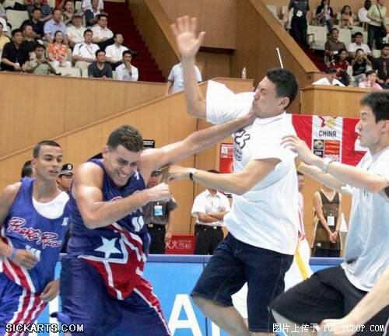
--- abc3703
【楼主】 (8):在接
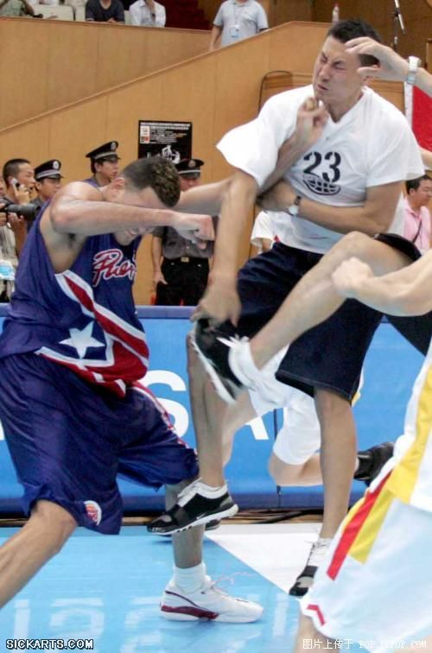
--- abc3703
【楼主】 (9):兄弟们给我上！！！！！！！！！！！！！！
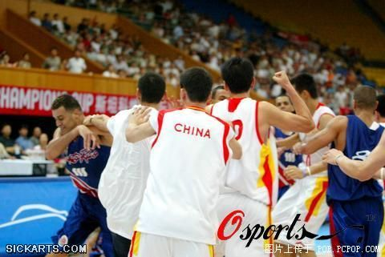
--- abc3703
【楼主】 (10):被我踢中了要摔死你小样！~
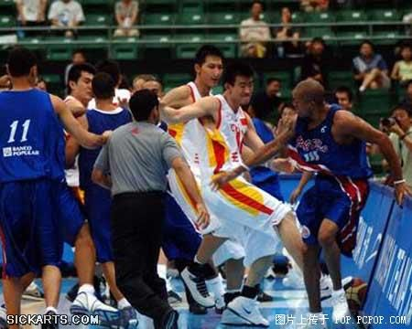
--- abc3703
【楼主】 (11):盖死你，小样!~~~
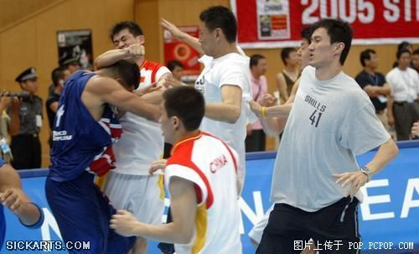
--- abc3703
【楼主】 (12):打得回国你娘都不认识你！！！！！！！
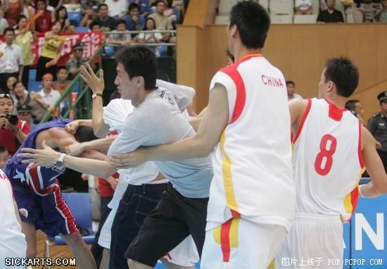
--- abc3703
【楼主】 (13):好玩吧！~
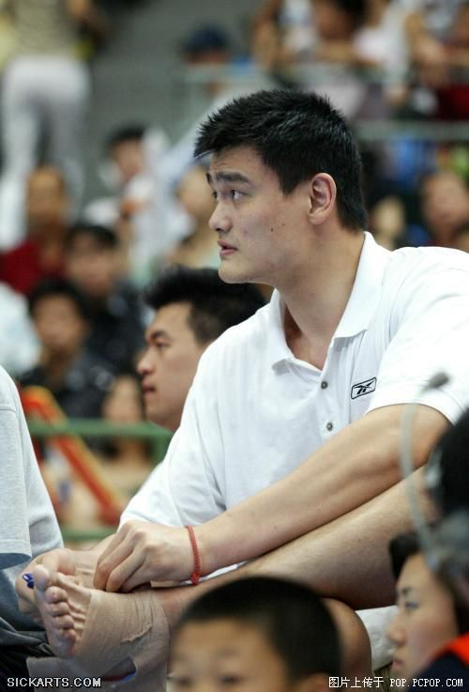
--- abc3703
【楼主】 (14):楠哥：有种给我站住！！！
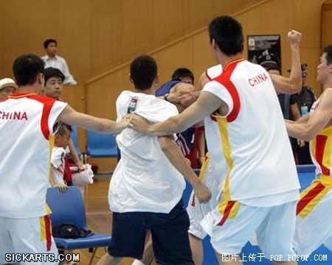
--- abc3703
【楼主】 (15):累了吧？-差不多该我们登场了！！！
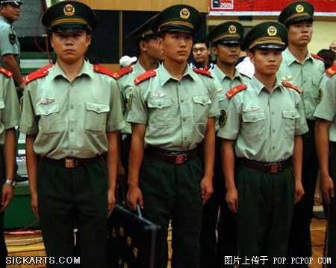
--- abc3703
【楼主】 (16):O ~NO~你们抗，我先闪了！~
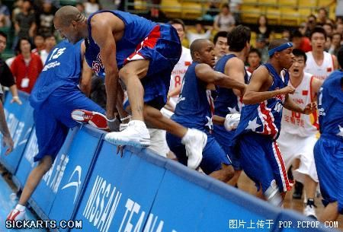
--- abc3703
【楼主】 (17):别拉着我，让我教训教训他！！！！！！
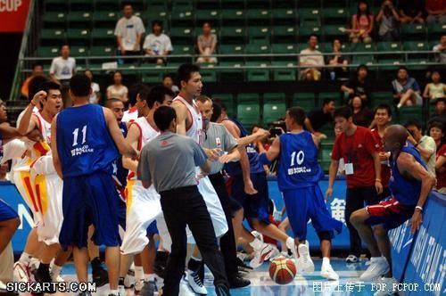
--- abc3703
扑(18):哈哈哈哈哈哈哈哈哈哈
--- 123456天天
【楼主】 (19):我最大的愿望就是马上回国！！！
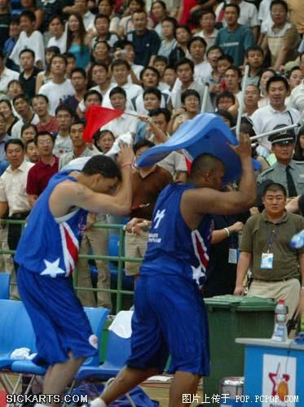
--- abc3703
【楼主】 (20):打完收工！！！
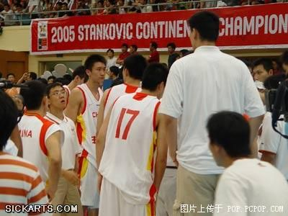
--- abc3703
猫(21):我靠白痴央视,篮球加拳击,提升收视率的好方法不用!!!!
--- tankjiab
【楼主】 (22):回去告诉你们的国家，中国人不是好惹的！！！！
